

**UNIVERSIDAD PRIVADA DE TACNA**

**FACULTAD DE INGENIERIA**

**Escuela Profesional de Ingeniería de Sistemas**

**LABORATORIO 4**

**“Arrays”**

Curso: Programación 2

Docente: Ing. Enrique Lanchipa Valencia

***Ticona Chambi, Jhon Thomas (2018062232)***

**Tacna – Perú**

**2020**

INDICE

I. INFORMACIÓN GENERAL 3

- Objetivos 3

- Equipos, materiales, programas y recursos utilizados 3

II. MARCO TEORICO 3

III. PROCEDIMIENTO 4

IV. ANALISIS E INTERPRETACION DE RESULTADOS 10

V. CUESTIONARIO

CONCLUSIONES 12

RECOMENDACIONES 12

BIBLIOGRAFIA

WEBGRAFIA 12

**INFORME WINDOWS FORMS**

**TEMA: ARRAYS**

1. **INFORMACIÓN GENERAL**

* **Objetivos:**
* Utilizar algunos comandos básicos de CMD.
* Utilizar ARRAYS en los ejercicios determinados

**Equipos, materiales, programas y recursos utilizados:**

* Computadora con sistema operativo Windows 10.
* Tener Windows Forms 2019

1. **MARCO TEORICO**

* ¿Qué es Windows Forms?

Windows Forms es el nombre dado a la interfaz de programación de aplicación gráfica que se incluye como parte de Microsoft .NET Framework, que proporciona acceso a los elementos de la interfaz de Microsoft Windows nativas envolviendo la API de Windows existente en código administrado

* ¿Que es un ARRAY?

El **arreglo** es un tipo estructurado de dato, el cual es capaz de almacenar una colección de datos del mismo tipo. Es la forma más simple de agrupar componentes de un mismo tipo y asociarles un número de orden de cada componente llamado índice.

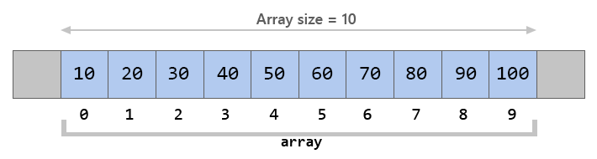

**PROCEDIMIENTO**

Ingresa a Visual Studio y Crea un nuevo Proyecto

**EJERCICIO 1. Relación de Estudiantes**

Paso1.Crea un Formulario e ingresa los siguientes controles colocando sus respectivos nombres

|  |  |  |
| --- | --- | --- |
| Componente | Propiedad | Valor |
| Label1  Label2  Label3  Label4  Label5 | Text  Text  Text  Text  Text | Relación de estudiantes  Estudiante  Curso  Nota  Sexo |
| TextBox1  TextBox2 | Name  Name | txtEstudiante  txtNota |
| Button1  Button2  Button3  Button4  Button5 | Text  Name  Text  Name  Text  Name  Text  Name  Text  Name | Agregar  btnAgregar  Eliminar  btnEliminar  Editar  btnEditar  Limpiar  btnLimpiar  Salir  btnSalir |
| ComboBox | Name | cmbCurso |
| RadioButton1  RadioButton2 | Text  Name  Text  Name | Masculino  rbtnMasculino  Femenino  rbtnFemenino |
| DataGridView | Name | dgvResultado |

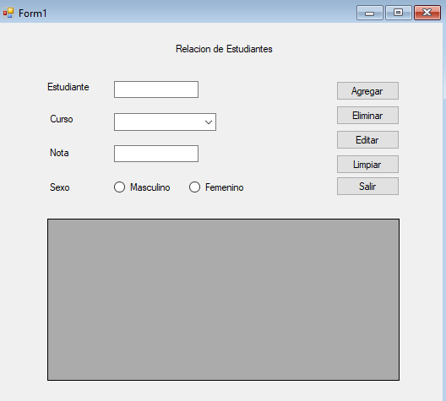

Paso2.Ingresamos al código del btnAgregar.

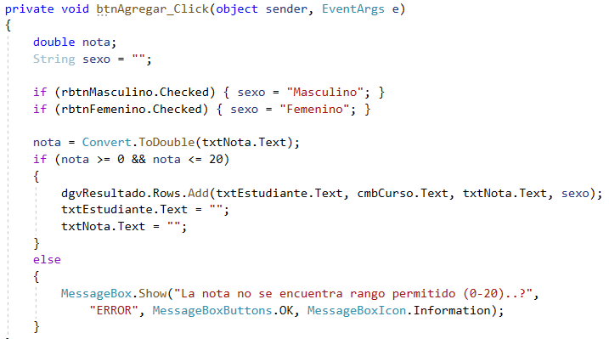

Paso3.Ingresamos el código al btnLimpiar e ingresamos al siguiente código.

. 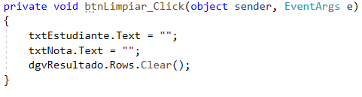

Paso 4. Ingresamos el código al btnEliminar e ingresamos al siguiente código.

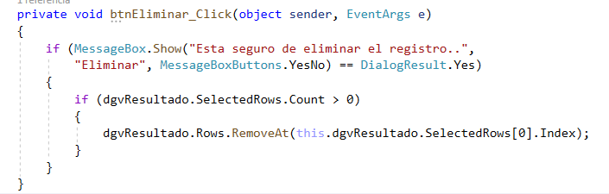

Paso 5. Ingresamos el código al btnEditar e ingresamos al siguiente código

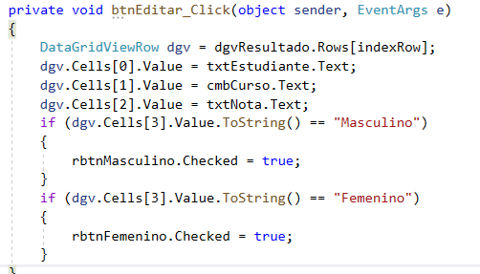

Paso 6. Ingresamos el código al btnSalir e ingresamos al siguiente código.

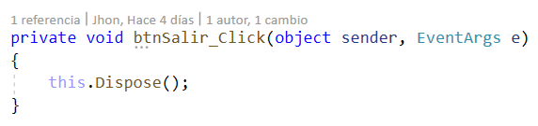

# Resultados

Podemos concluir que el resultado fue exitoso como se observa en la imagen

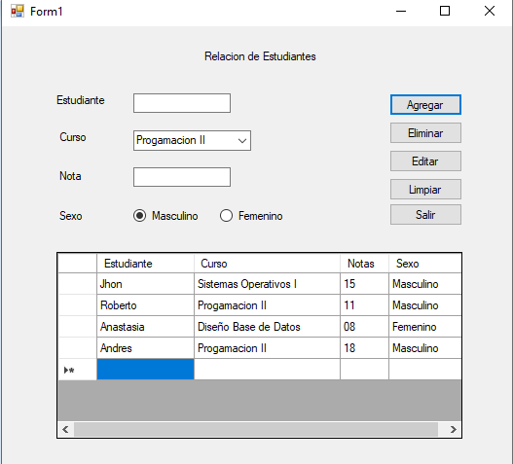

El programa os deja ingresar el nombre de un estudiante seleccionar el curso al que desee registrarse y a su vez se puede ingresar la nota del estudian y luego su sexo.

Luego esta se mostrará en el DataGridView mostrando los datos que ingresemos.

# CONCLUSIONES

Podeos concluir que la herramienta DataGridView nos puede ayudar bastante a organizar los datos.

# RECOMENDACIONES

Se recomienda usar un buble para poder recorrer un array , también es importante saber que un array inicia en la posición cero.

# WEBGRAFIA

<https://doc.4d.com/4Dv15/4D/15.6/Arrays-y-objetos-de-formulario.300-3817554.es.html>

[**http://lineadecodigo.com/java/recorrer-un-arraylist/**](http://lineadecodigo.com/java/recorrer-un-arraylist/)